https://www.bzbasel.ch/basel/verhaertete-fronten-gemeindepraesident-christian-schlatter-stellte-sich-nach-einem-offenen-brief-den-fragen-139086697

Dornach

**Verhärtete Fronten: Gemeindepräsident Christian Schlatter stellte sich nach einem offenen Brief den Fragen**

von Tobias Gfeller - bz

Zuletzt aktualisiert am [10.9.2020](https://www.bzbasel.ch/chronik/datum/2020-09-10) um 09:05 Uhr

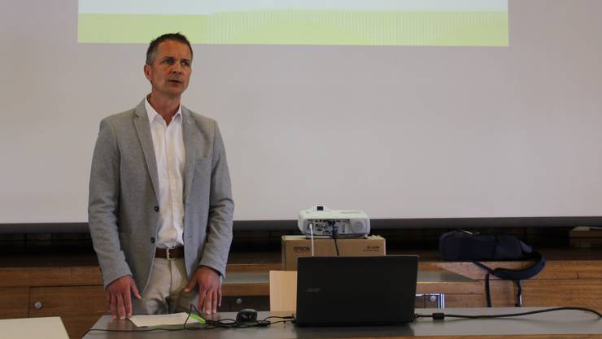

Gemeindepräsident Christian Schlatter.

© Tobias Gfeller

Die zehn Einwohner, die dem Dornacher Gemeindepräsidenten Christian Schlatter in einem offenen Brief mehrere Fragen gestellt hatten, blieben der Veranstaltung zur Beantwortung fern. Ruhig verlief der Abend für Schlatter deshalb aber nicht.

Kurz nachdem er über die Kündigungen der Chefs Hochbau und Tiefbau gesprochen hatte, fing ein Mann unter den acht Zuhörern an zu schimpfen. «Warum müssen wir uns das anhören, obwohl die Herren gar nicht da sind? Ich habe auch noch andere Fragen, die mich interessieren.» Er verstehe die Begründung der Kritiker, dem Anlass fernzubleiben.

Die Gruppe teilte in einem Brief mit, sie hätten in der Vergangenheit oft erlebt, dass in mündlicher Form viele Aussagen gemacht würden, die nicht nachvollziehbar und unmittelbar überprüfbar seien. Schlatter verzichtet bewusst auf ein privates Gespräch und eine schriftliche Antwort, wie sie die Kritiker fordern. Für ihn sind die Fragen im öffentlichen Interesse, und die ganze Bevölkerung habe das Recht, darauf Antworten zu erhalten.

## Wenig Verständnis für die Zuhause-Gebliebenen

Der Gemeindepräsident wertet das Fernbleiben als Gesprächsverweigerung. Für ihn sei damit die Sache erledigt. Weitere Schritte werde er nicht unternehmen, teilte er den zehn Personen auch brieflich mit.  
Aus dem Publikum erhielten die Verfasser des Briefes auch Kritik. Es sei inakzeptabel, dass sie nicht anwesend seien, monierte ein Anwesender «Nicht mal ein pubertierender Jüngling würde so reagieren.»

Auf diese Aussage entstand ein Disput zwischen ihm und dem Mann, der zuvor die Verfasser verteidigte, wonach andere im Saal den Kopf schüttelten. «Die zehn Herren hätten doch erscheinen können. Sie sind pensioniert und hätten Zeit. Sie wollen einem anscheinend nicht in die Augen schauen. Es geht nur um Parteipolitik», ärgerten sich zwei Frauen.

Die Stimmung war spürbar angespannt und steht so sinnbildlich für die Atmosphäre in der ganzen Gemeinde – insbesondere rund um den Gemeinderat und die Verwaltung. Richtig gehässig wurde es beim Thema des möglichen Kindesmissbrauchsfalls «Nathalie», der in den Medien für Schlagzeilen sorgte. Ein Mann attackierte Schlatter scharf und warf ihm vor, die Geschichte unter die Decke zu kehren.

## Dem sei keinesfalls so, entgegnete der Gemeindepräsident

Weil es sich um ein laufendes Verfahren handle und aus Gründen des Personenschutzes dürfe er dazu nicht mehr sagen: «Nur so viel: Jede Partei des Falls haben wir sicher zehnmal angehört. Auch das Kind. Wir geben uns alle Mühe, das Kind zu schützen.»

1 Kommentar

[](https://disqus.com/by/az-006968746a94f978ab568342bf122202/)

[Heiliger St. Nepomuk](https://disqus.com/by/az-006968746a94f978ab568342bf122202/) • [vor einem Monat](https://www.bzbasel.ch/basel/verhaertete-fronten-gemeindepraesident-christian-schlatter-stellte-sich-nach-einem-offenen-brief-den-fragen-139086697#comment-5069223968)

Wenn er das sagt, soll man das glauben? Dennoch wäre es kaum nachzuvollziehen, dass der Gemeindepräsident sich 10 mal mit dem Kind getroffen hat. Kann er das belegen?

### Tobias Gfeller empfiehlt

[Dornach](https://www.bzbasel.ch/basel/baselbiet/einwohner-werfen-christian-schlatter-viele-fehlentscheidungen-vor-138999083)

### [Einwohner werfen Christian Schlatter viele Fehlentscheidungen vor](https://www.bzbasel.ch/basel/baselbiet/einwohner-werfen-christian-schlatter-viele-fehlentscheidungen-vor-138999083)

[4.9.2020 um 05:00 Uhr](https://www.bzbasel.ch/basel/baselbiet/einwohner-werfen-christian-schlatter-viele-fehlentscheidungen-vor-138999083)

[Knatsch](https://www.bzbasel.ch/basel/baselbiet/die-dornacher-kritisieren-ihren-gemeindepraesidenten-in-einem-offenen-brief-fordern-sie-antworten-138874595)

### [Die Dornacher kritisieren ihren Gemeindepräsidenten: In einem offenen Brief fordern sie Antworten](https://www.bzbasel.ch/basel/baselbiet/die-dornacher-kritisieren-ihren-gemeindepraesidenten-in-einem-offenen-brief-fordern-sie-antworten-138874595)

[25.8.2020 um 05:00 Uhr](https://www.bzbasel.ch/basel/baselbiet/die-dornacher-kritisieren-ihren-gemeindepraesidenten-in-einem-offenen-brief-fordern-sie-antworten-138874595)

[Streit](https://www.bzbasel.ch/basel/baselbiet/in-dornach-fetzt-sich-der-gemeinderat-kann-ein-coaching-helfen-138515455)

### [In Dornach fetzt sich der Gemeinderat - kann ein Coaching helfen?](https://www.bzbasel.ch/basel/baselbiet/in-dornach-fetzt-sich-der-gemeinderat-kann-ein-coaching-helfen-138515455)

[21.7.2020 um 05:00 Uhr](https://www.bzbasel.ch/basel/baselbiet/in-dornach-fetzt-sich-der-gemeinderat-kann-ein-coaching-helfen-138515455)